测试版本修改反馈0513

4.1 总览驾驶舱
修改内容 | 修改内容现状截图 | 要怎么改
日期筛选器 | 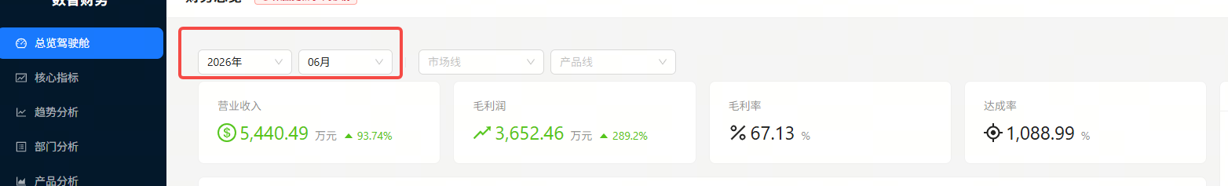 | 改成2个筛选器组合，周期维度+筛选周期。  默认按照“年累计”来展示，默认展示最新有数一个月的年累计结果  - 维度是“年累计”，则对应筛选可以支持“2026年1月、2026年2月、。。。”单选，数据对应的是当年累计到筛选周期的数据  - 维度是“月度”，则对应筛选可以支持“2026年1月、2026年2月、。。。”单选，数据对应的是筛选周期当月的数据  - 维度是“季度”，则对应筛选可以支持“2026年Q1、2026年Q2、。。。”单选，数据对应的是筛选周期当季度的数据  - 维度是“自定义期间”，则对应筛选可以支持按月选择起始月份和结束月份（比如2026年1月-2026年4月），数据对应的是筛选周期期间的数据
最顶部的4个指标卡 |  | 放这4个指标：营业收入、营业成本、毛利额、毛利率，不要目标达成率  每个指标卡显示当期数和同比增长（需要在指标卡上说明是同比）  - 营业收入、营业成本、毛利额这3个指标显示的同比数值是“同比增长比例”  - 毛利率显示的同比数值是“同比增长值“”
核心盈利能力 | 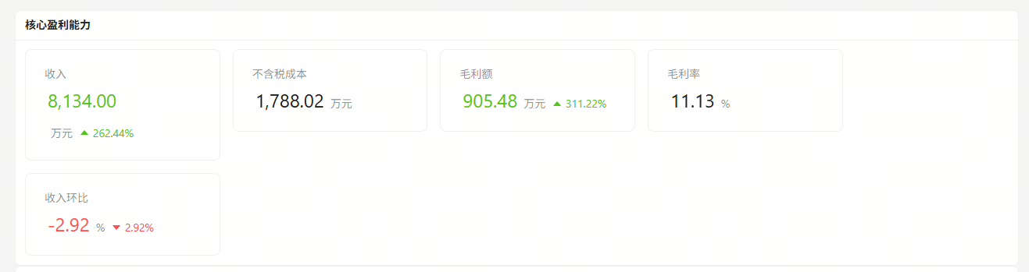 | 指标卡换成这几个：  - 核心市场线：即收入贡献最高的市场线，按下图格式    - 最具价值市场线：即毛利额贡献最高的市场线，按下图格式    - 直签客户收入：展示2个指标，收入贡献XX万、收入占比XX%  - 直签客户毛利：展示2个指标，毛利贡献XX万、毛利率XX%  （直签客户怎么筛选：客户签约类型=直签，这个字段是我在数据源新增的，真实数据里会有）
结构健康度 | 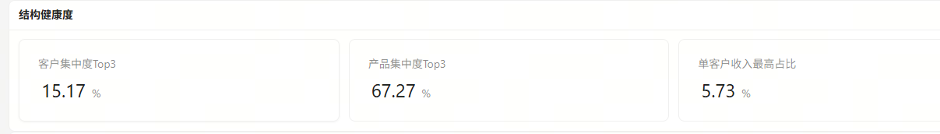 | 客户集中度和产品集中度改成top10；  单客户收入最高占比：除了占比，再增加客户名称（数据源中的“上级名称”）
增长与质量 |  | 前两个指标卡：“期”改成“月”，旁边的%备注是平均月度增长XX%  后面2个指标卡替换成：  负毛利订单占比：XX%，负毛利金额XX  负毛利产品数量占比：XX%，负毛利金额XX
月度趋势 | 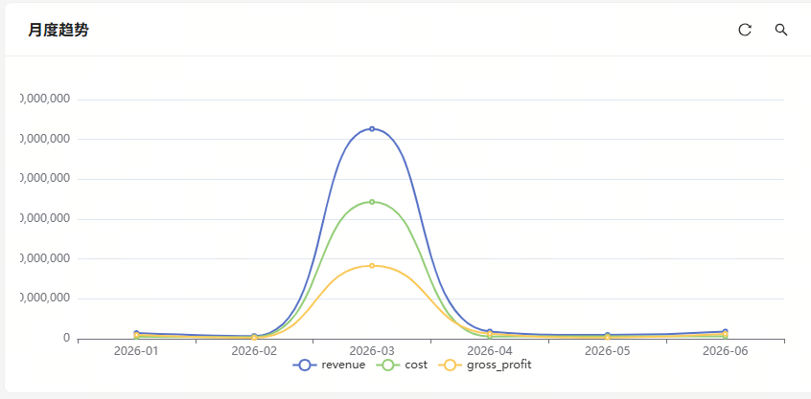 | 呈现的周期：前一年的1月-最新月  图例改成中文  数值单位改成万元  次坐标轴增加一个毛利率

4.2 核心指标
这张的内容和其他看板有些重复，改成“变动分析”
修改内容 | 修改内容现状截图 | 要怎么改
日期筛选器 |  | - 日期筛选器参考上面“总览驾驶舱”的进行修改  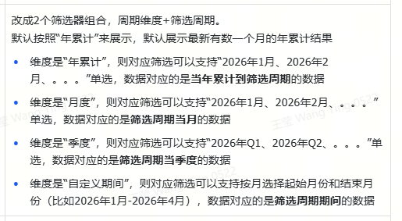  - 再增加一个“对比基期”的筛选，有几个可选项：同比，环比，自定义期间  - 选了“年累计”，基期默认是“同比”，也就是上年同期累计  - 选了“月度”，基期默认是“环比”，也就是上月当月  - 选了“季度”，基期默认是“同比”，也就是上年同季度，如果选择“环比”，就是上个季度；  - 可以支持对比自定义期间  - 维度（客户/产品/部门）这个筛选保留
指标卡 | 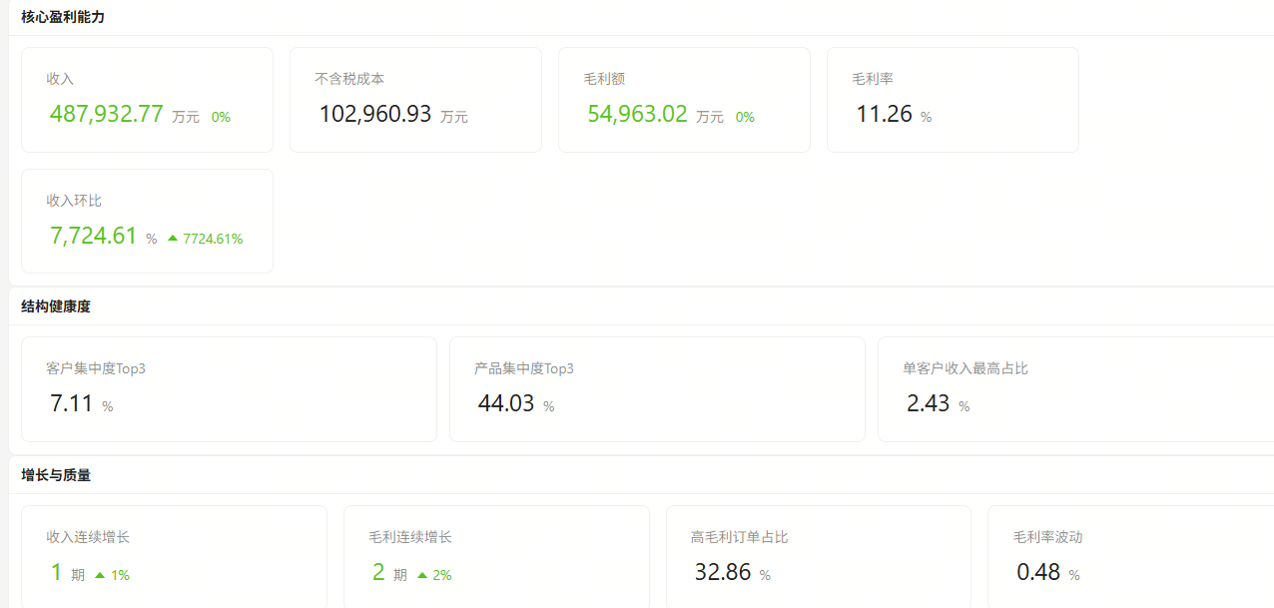 | 这3个区域分别改为：  - 收入变动  - 呈现指标卡：营业收入（当期）、营业收入（基期）、营业收入变化（值和比例）；  - 呈现“主要变动影响”：这个呈现按筛选维度的变动排序，能解释80%的变动，呈现维度、变动金额、影响度，举例：  主要变动影响  CBG +1000万 影响度50%  SBG +500万 影响度25%  EBG +200万 影响度10%  - 如果维度选的是“客户”，那这里的“主要变动影响”按“签约类型”（即直签、渠道。。。），否则呈现的值太多  - 毛利额变动：同收入变动进行调整  - 毛利率变动  - 呈现指标卡：毛利率（当期）、毛利率（基期）、毛利率变化值、毛利率变化-结构影响、毛利率变化-单因素毛利影响  （这两个影响数值就是通过下面的明细表这两列求和）  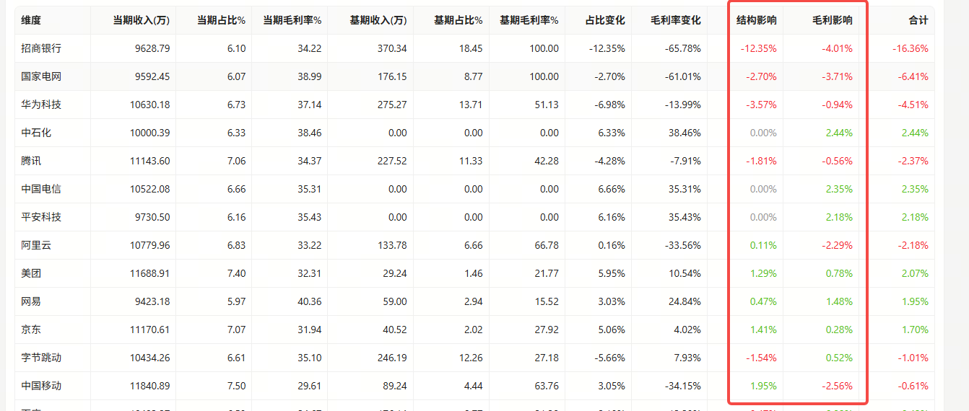
集中度排名 |  | - 呈现的维度按所选维度调整：比如选的是部门，这里就呈现top部门  - 参考下面的数据条，呈现收入、毛利额、毛利率  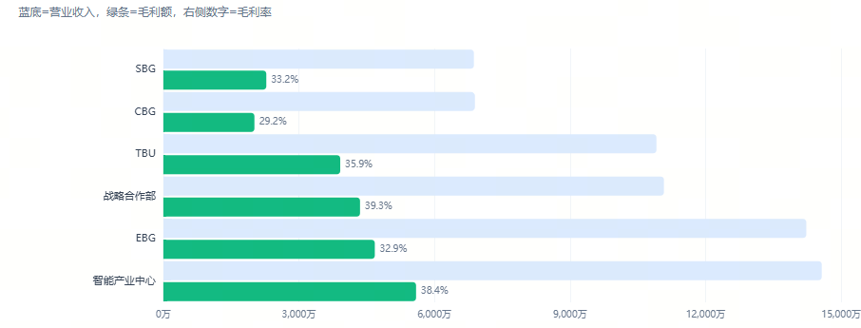
客户维度明细 | 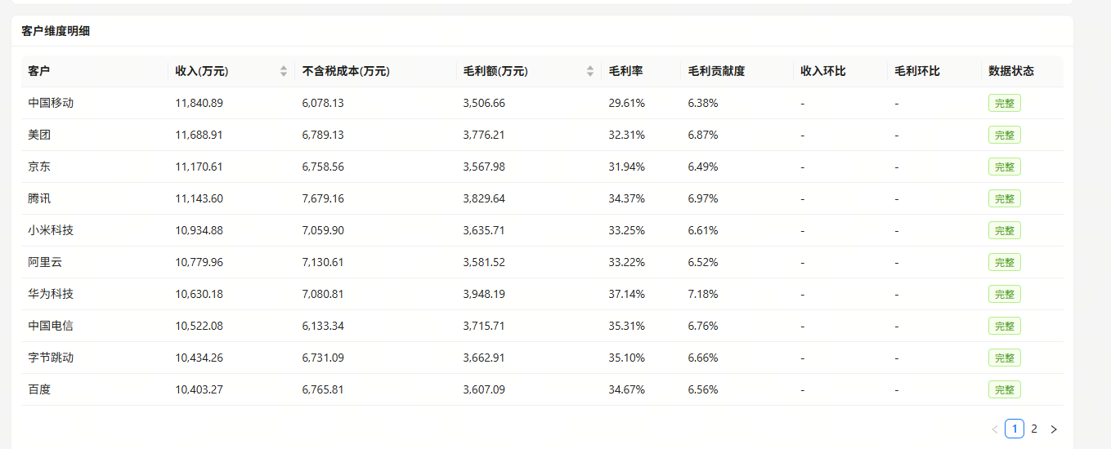 | 这图内容有点重复，不要了

4.3 趋势分析
- 筛选器：
增加趋势维度筛选：月度、季度、年度
对应上面筛选的维度，对应不同的日期筛选（2026-03、2026-Q1、2026）
公司整体这个筛选器保留
环比/同比这个筛选器不要
- 这个收入结构趋势代表什么？
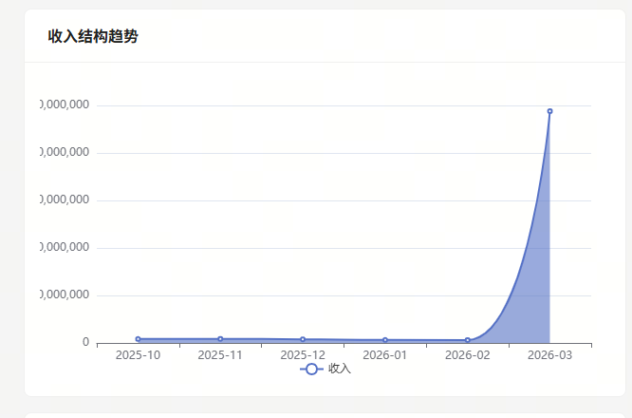
- 这俩图表好像和上面的重复了
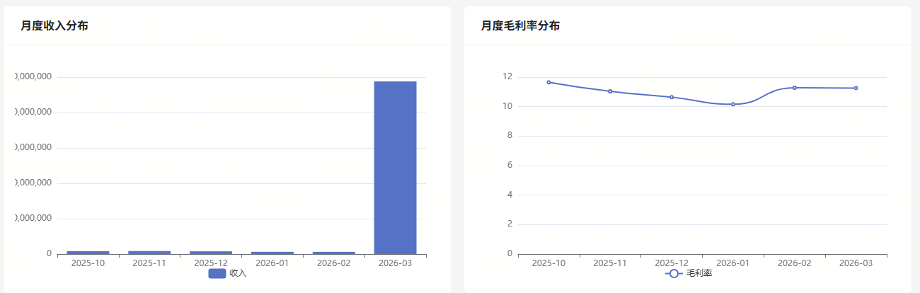

4.4 筛选器
所有顶部的筛选器，都悬浮在顶部，即使页面下拉也能选到

4.5 部门分析
修改内容 | 修改内容现状截图 | 要怎么改
日期筛选器 |  | 筛选器  - 日期筛选器参考上面“总览驾驶舱”的进行修改    - 再增加一个“对比基期”的筛选，有几个可选项：同比，环比，自定义期间  - 选了“年累计”，基期默认是“同比”，也就是上年同期累计  - 选了“月度”，基期默认是“环比”，也就是上月当月  - 选了“季度”，基期默认是“同比”，也就是上年同季度，如果选择“环比”，就是上个季度；  - 可以支持对比自定义期间  - “部门”这个筛选保留  - “环比”这个筛选不要
指标卡 | 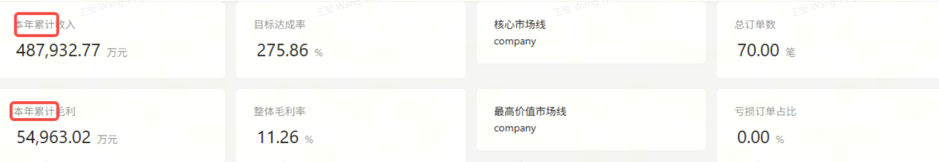 | - 因为不止是累计数了，指标卡不要体现“本年累计”
部门毛利率对比 | 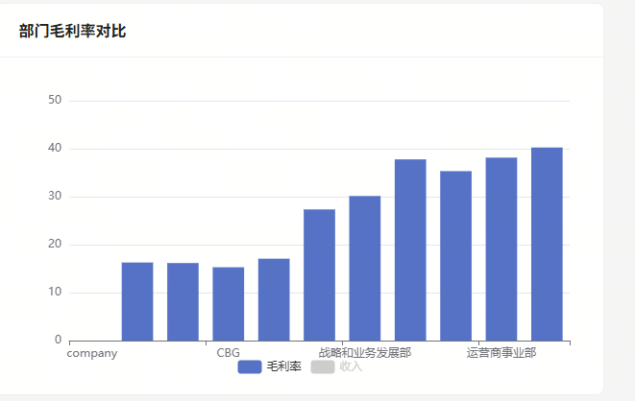 | 改成下图这种  
销售部门业绩明细 | 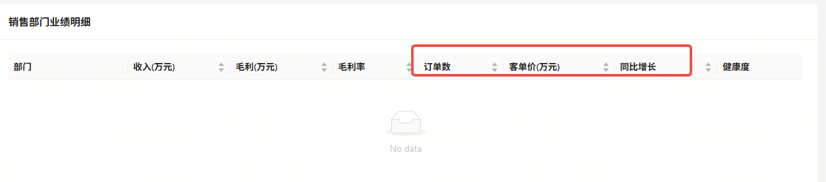 | 框起来三个指标不要，替换成：  收入贡献度  毛利贡献度  负毛利订单数量  负毛利金额（即负毛利订单的毛利额求和）

4.6 产品分析
修改内容 | 修改内容现状截图 | 要怎么改
日期筛选器 |  | 筛选器  参考4.5部门分析进行修改
指标卡 | 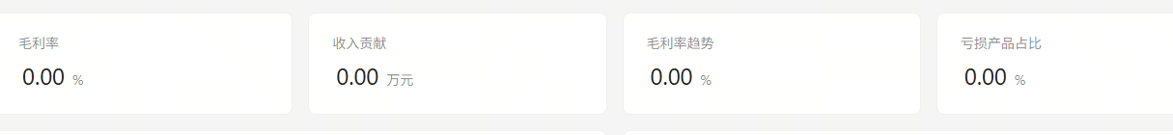 | - 收入  - 毛利额  - 毛利率  - 亏损产品占比
 | 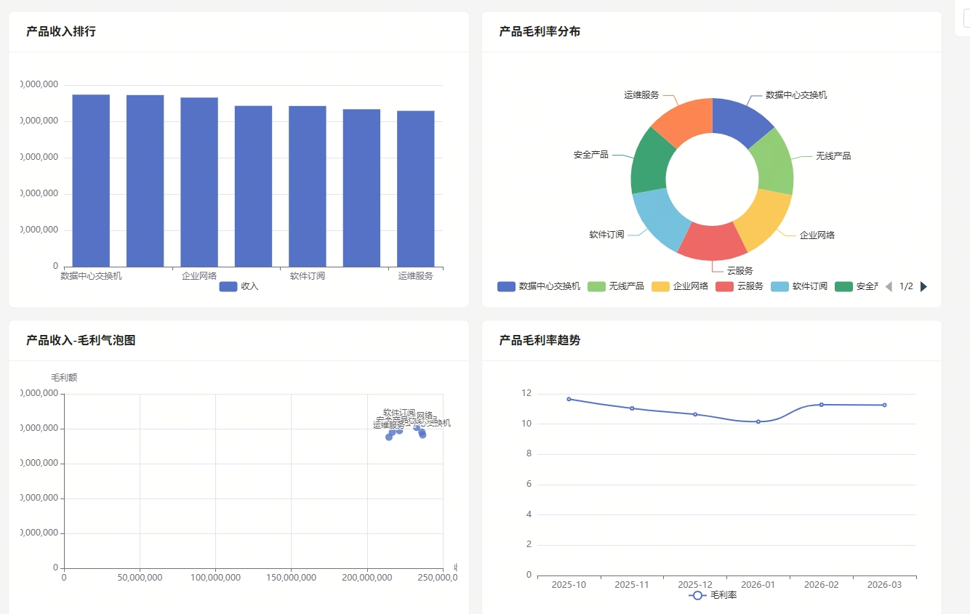 | 支持往下一层级钻取  点“数据中心交换机”，可以选择钻取到“销售产品名称”，然后图表替换成“销售产品名称”这个层级的
增加一个产品线维度的收入毛利对比图


产品线明细 | 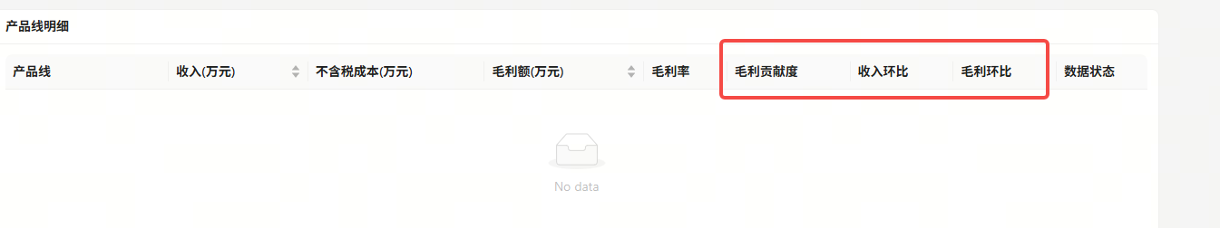 | - 框起来三个指标不要，替换成：  收入贡献度  毛利贡献度  负毛利产品数量  负毛利金额（即负毛利产品的毛利额求和）  - 能支持往下钻取层级到“销售产品名称”

4.7 问题：看板之间不同维度怎么联动？还是可以通过智能助手来实现
场景：按客户维度去看毛利率变动原因，比如看到阿里的毛利率同比上涨10pp，需要进一步看哪些产品（销售产品结构的影响还是毛利率的影响），这些产品对应的订单是哪些，这个怎么实现？
|(注：内容由 AI 生成，请谨慎参考）

